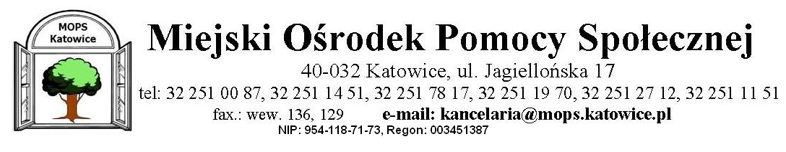

Katowice, 16.11.2022r.

Nasz znak: DRS.261.1.5.2022

Dotyczy: Wyjaśnień do zapytania ofertowego „Wypłata gotówki oraz bonów towarowych/żywieniowych dla uprawnionych osób wskazanych przez Miejski Ośrodek Pomocy Społecznej w Katowicach”.

Zamawiający przedstawia treść zapytania złożonego w wyżej wymienionym postępowaniu o udzielenie zamówienia publicznego oraz przedkłada następujące odpowiedzi/wyjaśnienia:

Zapytanie z dnia 15.11.2022:

Pytanie 1: Czy Zamawiający zaakceptuje ofertę złożoną elektronicznie, opatrzoną podpisem kwalifikowanym i przesłaną na wskazany adres e-mail Zamawiającego?
Odpowiedź na pytanie 1:
Zamawiający zaakceptuje ofertę opatrzoną podpisem kwalifikowanym, złożoną elektronicznie do godz. 12.00 dnia 22.11.2022, na adres e-mail: drs@mops.katowice.pl
Ofertę należy złożyć zaszyfrowaną. Hasło do jej otwarcia należy przesłać w dniu jej otwarcia, tj. 22.11.2022r. od godz. 12.00 do godz. 14.00, na adres e-mail wskazany przez Zamawiającego.

Pytanie 2: Czy Zamawiający zaakceptuje kopie dokumentów poświadczone podpisem kwalifikowanym?
Odpowiedź na pytanie 2:
Zamawiający zaakceptuje kopie dokumentów poświadczone podpisem kwalifikowanym.

Pytanie 3: Czy Zamawiający zaakceptuje pełnomocnictwo opatrzone kwalifikowanym podpisem elektronicznym złożone na adres e-mail Zamawiającego?
Odpowiedź na pytanie 3:
Zamawiający zaakceptuje pełnomocnictwo opatrzone kwalifikowanym podpisem elektronicznym złożone na adres e-mail Zamawiającego, tj. drs@mops.katowice.pl

Podpisał:
Dyrektor MOPS Katowice
mgr Anna Trepka

